湖北成龙威专用汽车有限公司

首 页 公司简介 公司新闻 行业资讯 产品展示 售后服务 在线留言 联系我们
• 湖北成龙威教您在夏季专用车辆漆面的清..
• 湖北成龙威严格把关产品质量,力保在市..
• 湖北成龙威专用汽车有限公司为您详解高..
• 湖北成龙威免征购置税洒水车品种齐全
• 湖北成龙威(洒水车)为用户提供高品质..
• 湖北成龙威解析国内油罐车走势
• 公路安全条例即将实施或将设置过渡期
• 公路运输企业受困《公路安全保护条例》

销售经理：宫金旺 15327585199 ＱＱ：791808042
唐洪权 18971798576 ＱＱ：907631496
服务热线：0722-3309060 图文传真: 0722-3221280

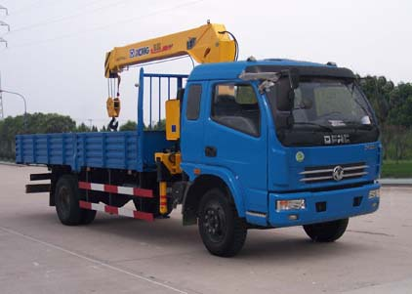
东风多利卡随车起重运输车(3.2T-4T吊机)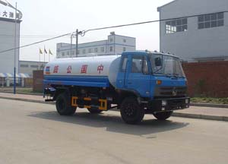
东风145公路洒水车(EQ1141KJ)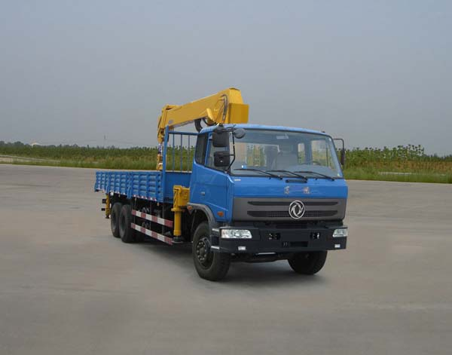东风后双桥随车起重运输车(8-10吨吊机)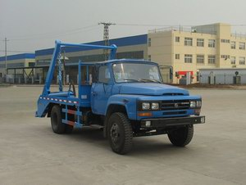
东风尖头摆臂式垃圾车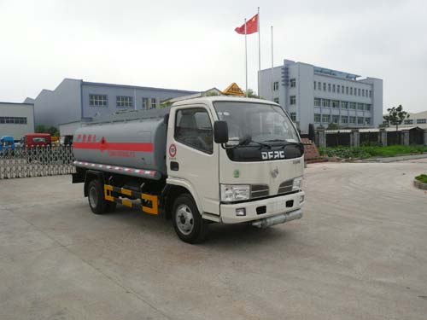
东风小霸王加油车(EQ1060TJ20D3)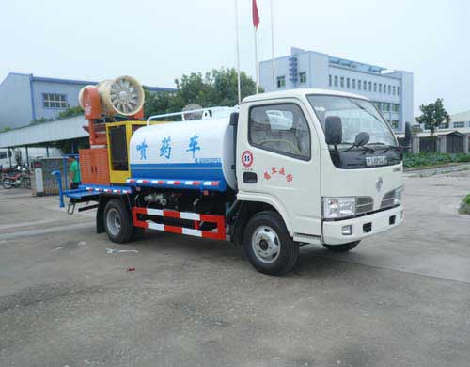
东风小霸王绿化喷洒车(EQ1060TJ20D3)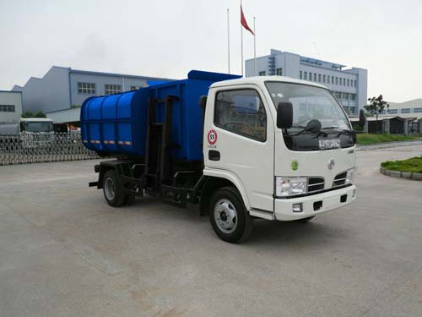
东风小霸王自装卸式垃圾车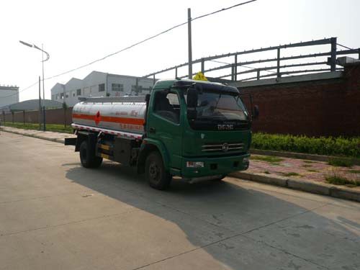
东风多利卡加油车(EQ1110T9ADJ3AC)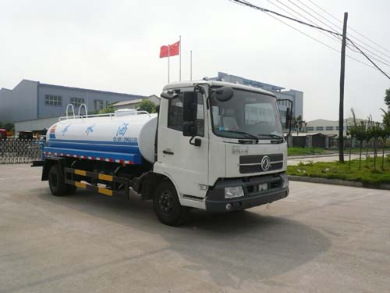
东风天锦洒水车(DFL1120B10)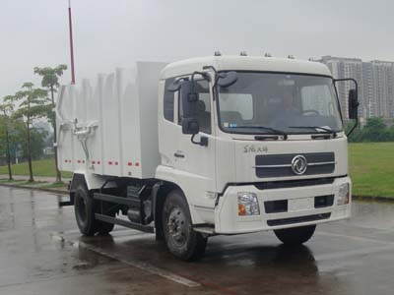
东风天锦密封式垃圾车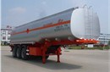
楚飞牌CLQ9406GHY型三轴化工液体运输半挂车(47方）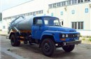
东风尖头真空吸污车(5方)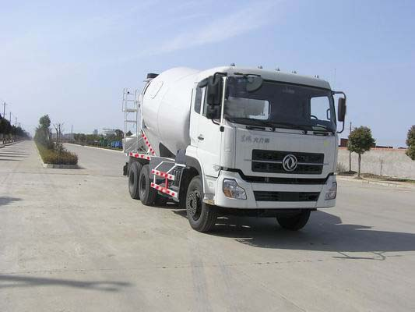
东风大力神后双桥混凝土搅拌运输车(8-12立方)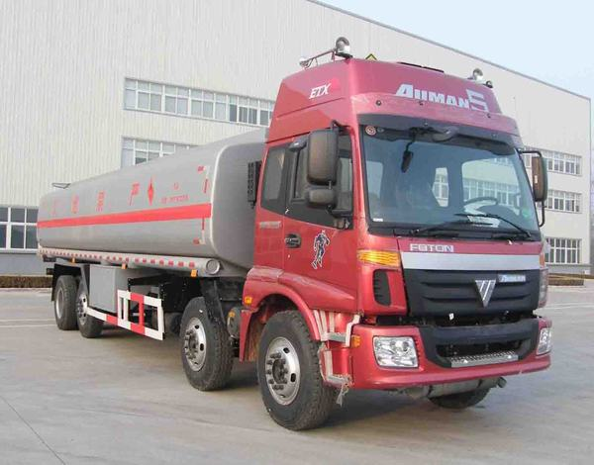
福田前四后六运油车(BJ1313VPPHJ-1)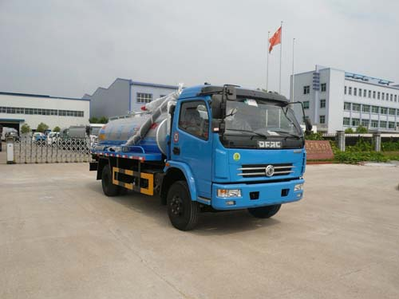
东风多利卡吸粪车(7-9方)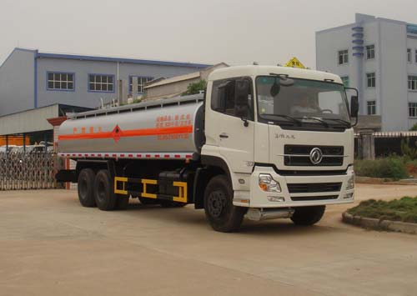
东风天龙后双桥化工液体运输车(DFL1250A9)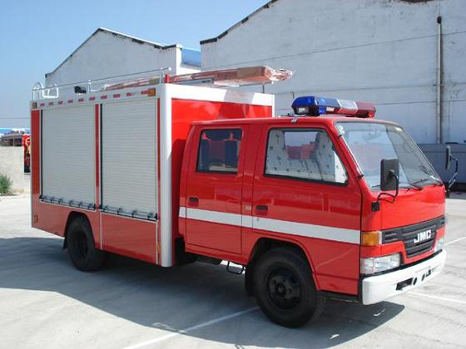
江铃水罐消防车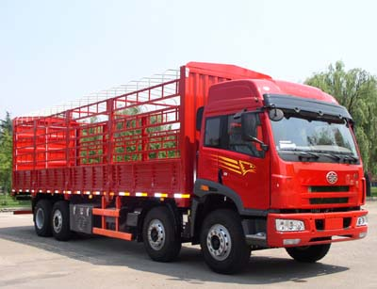
解放前四后六仓栅式运输车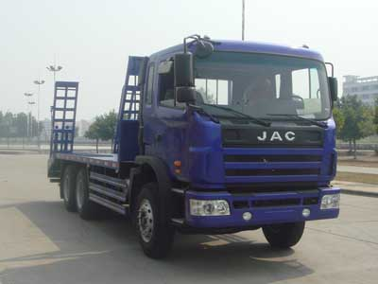
江淮后双桥平板运输车(15吨)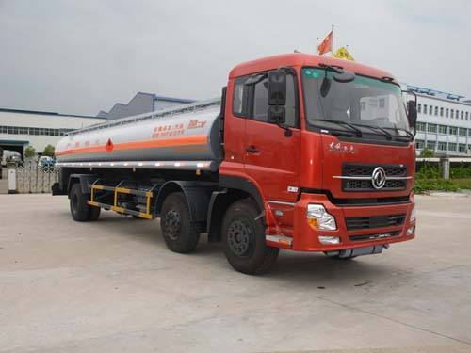
东风天龙小三轴运油车(DFL1253AX)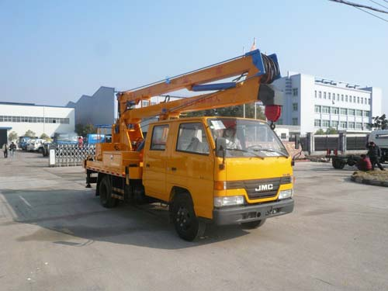
江铃双排高空作业车(8-14m)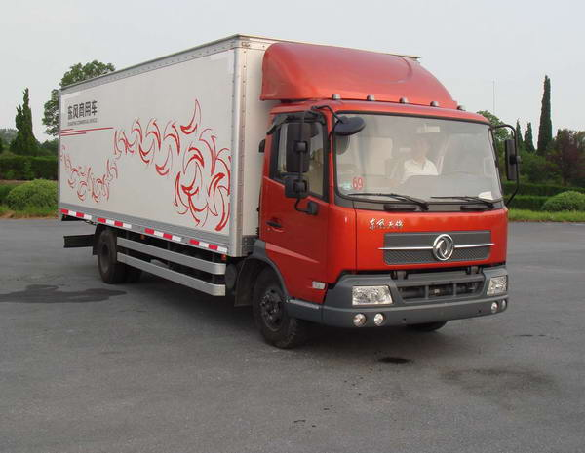
东风天锦厢式运输车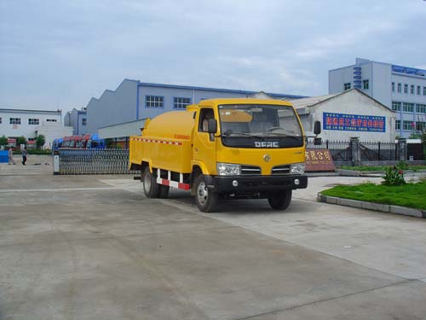
东风小霸王高压清洗车(EQ1051TJ35D3)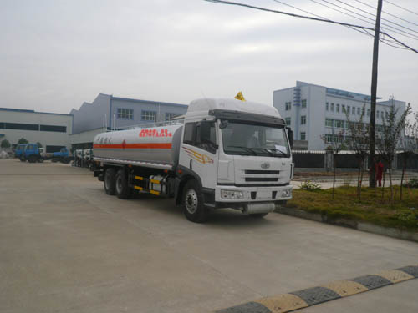
解放后双桥沥青运输车（19-22方）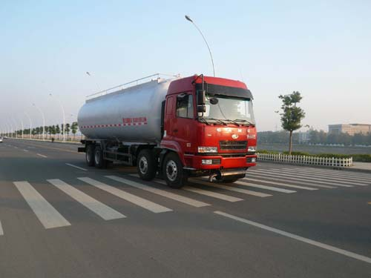
华菱粉粒物料运输车(42方)
- 洒水车系列
- 油罐车系列
- 消防车系列
- 化工液体运输车系列
- 粉粒物料运输车系列
- 道路清障车系列
- 吸污车系列
- 垃圾车系列
- 吸粪车系列
- 随车起重运输车系列
- 混凝土搅拌运输车系列
- 自卸车系列
- 半挂车系列
- 仓栅式运输车系列
- 厢式运输车系列
- 平板运输车系列
- 高空作业车系列
- 沥青运输车系列
- 高压清洗车系列
- 冷藏车系列
- 扫路车系列
- 爆破器材运输车系列
- 教练车系列
- 服务专用车系列
- 专用汽车配件系列
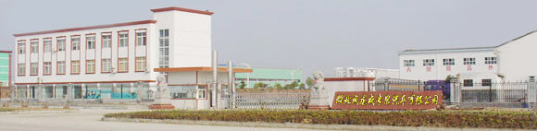
湖北成龙威专用汽车有限公司位于炎帝神农故里、编钟古乐之乡、中国专用汽车之都——湖北省随州市。 我公司是国家发改委批准从事专用汽车的定点生产制造企业，也是中国园林绿化、石油化工、市政环卫专用汽车制造商和东风汽车集团专用汽车的改装基地之一，集专用改装汽车的产品研发、生产制造、产品销售及售后服务于一体，公司以过硬的产品质量和完善及时的售后服务铸就了专用汽车的知名品牌——“楚飞牌”。 公司产品已全面通过ISO9000-2000质理体系认证和CCC强制性认证，企业被评为湖北省消费者满意单位，“楚飞牌”专用汽车产品也被评为消费者满意产品，同时取得了湖北省“重合同、守信用企业”称号。 我公司研发生产的专用汽车主要品种有：洒水车系列（...[更多]
版权所有�0�82010 湖北成龙威专用汽车制造有限公司 保留所有权限 鄂ICP备11002870号
销售经理：宫金旺 服务热线：0722-3309060 销售电话：15327585199

